FtBdd에서 Cut Set을 구하기 위한 Minimization
한상훈/이승준 2009.11.22

목차
1. BDD에서 Minimization
1.1 개요
1.2 Non-Minimal cut set이 나타나는 원인
1.2.1 Delete Term (Without) Operation
1.2.2 Minimize에서 ite 구조 단순화 필요

BDD에서 Minimization

개요
BDD는 특성상 negate를 포함하게 됨.
만일 T가 coherent 라서, negate를 포함하지 않는다고 한다.
예로서 T가 아래와 같이 negate를 포함하지 않는다.
T = A + B * C
T에 대해 BDD로 풀어 prime implicant를 구하면, 아래와 같이 negate를 포함하게 된다.
T = A + /A * B * C
다음과 같은 식에서
T = A + B + C + E
BDD로 풀고, 이의 prime implicant를 구하면 그 아래와 같이 된다.
T = A * /A * B + /A * /B * C + /A * /B * /C * D
BDD로 푼 후에, 위와 같은 식은 매우 해석하기가 복잡하다. 따라서, 이의 해석을 용이하게 하기 위하여, negate가 들어간 것을 날리고, 다음 minimize를 할 때가 있다.
이의 Minimize와 관련해서는 A. Rauzy 의 논문 (New algorithms for fault trees analysis, Reliability Engineering and System Safety 40 (1993) pp 203-211) 에 알고리즘이 주어져 있다.
그러나 negate가 포함된 Fault tree에 대해 A.Rauzy의 algorithm으로 풀어보면, non minimal cut set이 많이 나타나게 된다.

Non-Minimal cut set이 나타나는 원인
Non minimal 이 나타나는 것과 관련되어, 깔끔하게 정리가 되지 않음. 다만, 아래와 같은 원인들이 복합적으로 엮인 것으로 추정함.

Delete Term (Without) Operation
F = ite(x, F1, F2), G = ite(x, G1, G2) 의 경우에 F = x * F1 + F2, G = x * G1 + G2가 됨. 이 때 Rauzy의 without operator에서는 F1 – G1, F2-G2만 고려함. Without operator는 PSA에서 흔히 delete term이라는 것으로 수행되던 것과 동일함. 여기서 F1-G2 역시 추가되어야 할 것으로 판단됨.
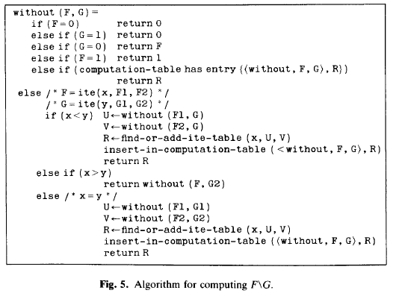
// 아래과 같은 경우도 대비
else if (F = G) return 0
// 아래가 추가로 필요함.
U ⬅ without (U, G2)

Minimize에서 ite 구조 단순화 필요
Negate가 있는 경우에 아래와 같은 구조가 많이 나타남
F = ite (x, F1, 1) = x * F1 + 1
Coherent에서는 right term에 /x 가 곱해지지 않음. 따라서 위의 F는
F = x * F1 + 1 = 1
로 변경되어야 함. 이 부분을 보완할 필요가 있음.
또한, 아래와 같은 구조도 나타남
F = ite (x, 0, F0) = x * 0 + F0
Coherent에서는 right term에 /x가 곱해지지 않음. 따라서 위의 F는
F = x * 0 + F0 = F0
로 변경되어야 함. 이 부분을 보완할 필요가 있음.

Rauzy 의 방법은 아래와 같음.
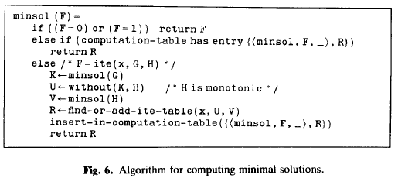
다음과 같이 변경함. (세부적인 것은 약간씩 다르므로 주의할 것)
// 마지막 else 다음에
// F = ite(x, l, r) 에서
if (r == 1) return (1); // t = x * F1 + 1 ➔ 1
else if (l == r) // r * x + r ➔ r (추가적으로 대비)
p = min_bdd (r, 1.0);
else
{ r = min_bdd (r, 1.0);
if (r == 1) return (1);
l = min_bdd (l, 1.0);
l = min_bdd_by (l, r);
if (l == 0) p = r; // t = 0 + f ➔ t = f 로 변경
else p = in_ite (ite [f].x, l, r);
}

